2014年05月全国大学英语四、六级考试（网考）考生考试流程

一、考生进入考场，对号入座（8:30四级/13:00六级）
将耳麦连接线（要求：功能完好的头戴式双线插头的带麦克风的耳麦或头戴式USB插口的带麦克风的耳麦）插入电脑机箱面板
- 双线耳麦插孔：绿空为耳机插孔、粉红空为麦克风插孔。连接方式如图（如图1－1）。
- USB插孔：连接方式如图1－2
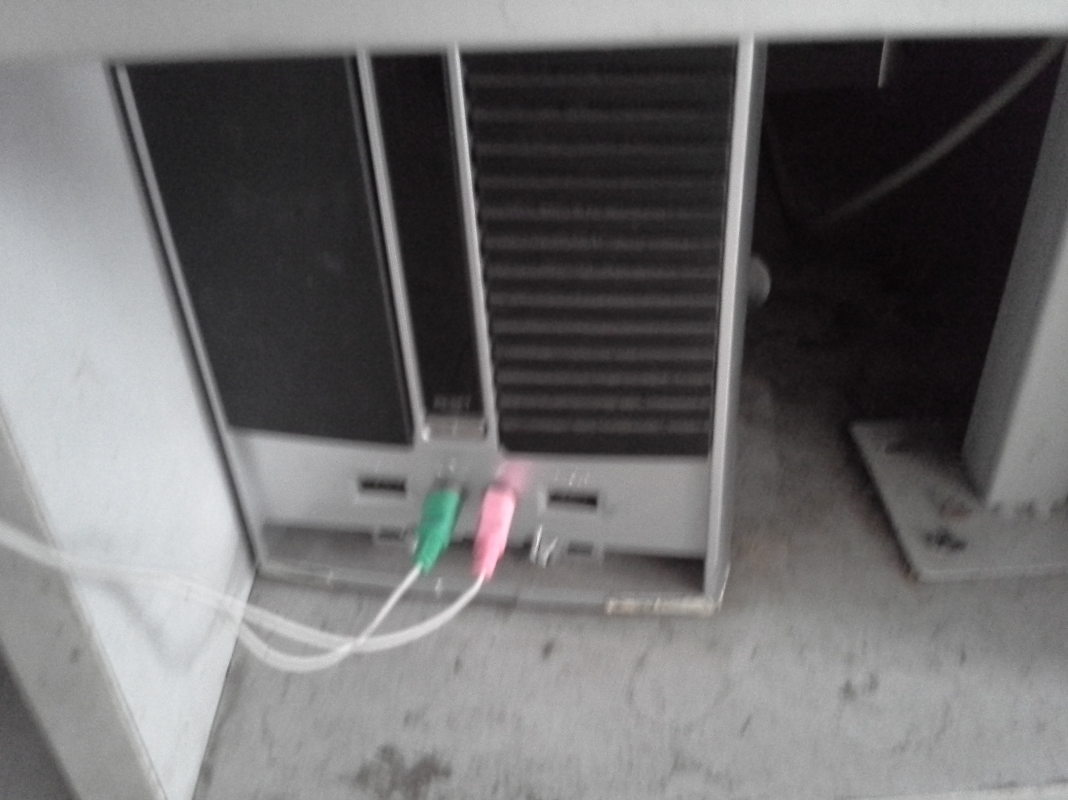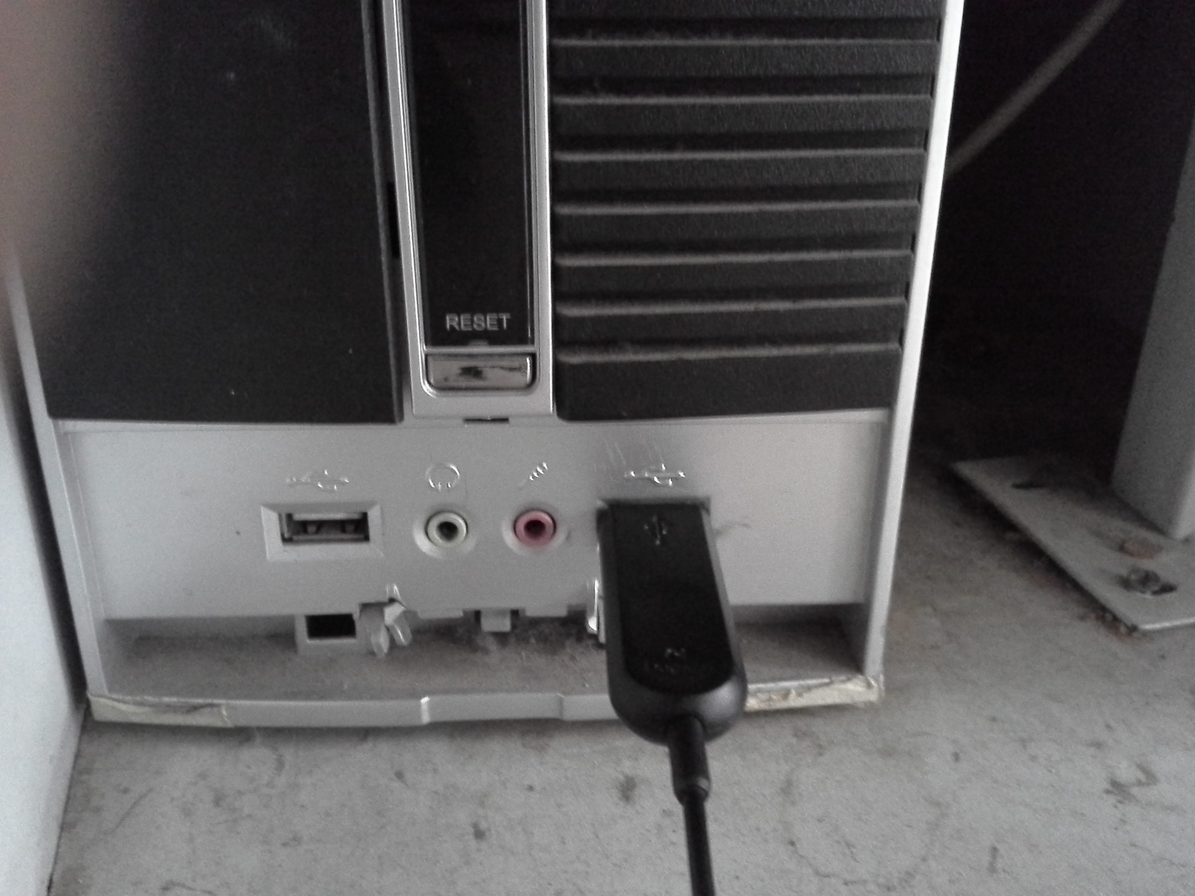
图1－1（双线插孔） 图1－2
二、考生就坐后对设备进行检测（8:30-9:15四级/13:00-13:45六级）
点击图2－1中“设备检测”按钮（见图2－1中红圈）对该台客户机进行环境检测
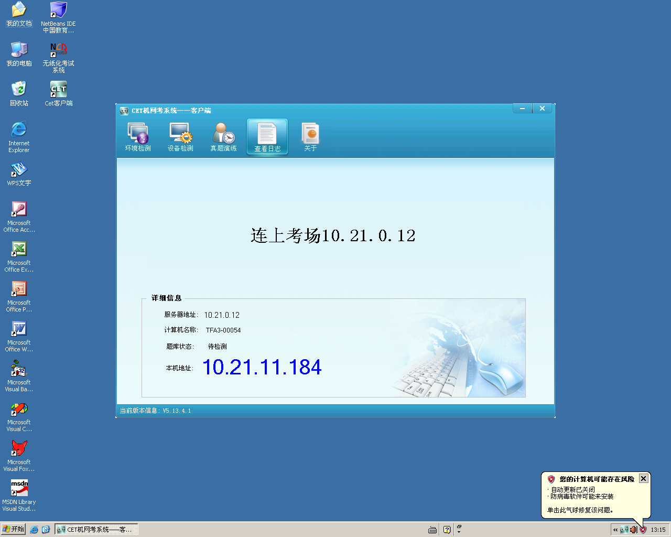
图2－1设备调试界面

1、屏幕显示调试（如图2－2）：显示正常按“本步通过”到图2－3
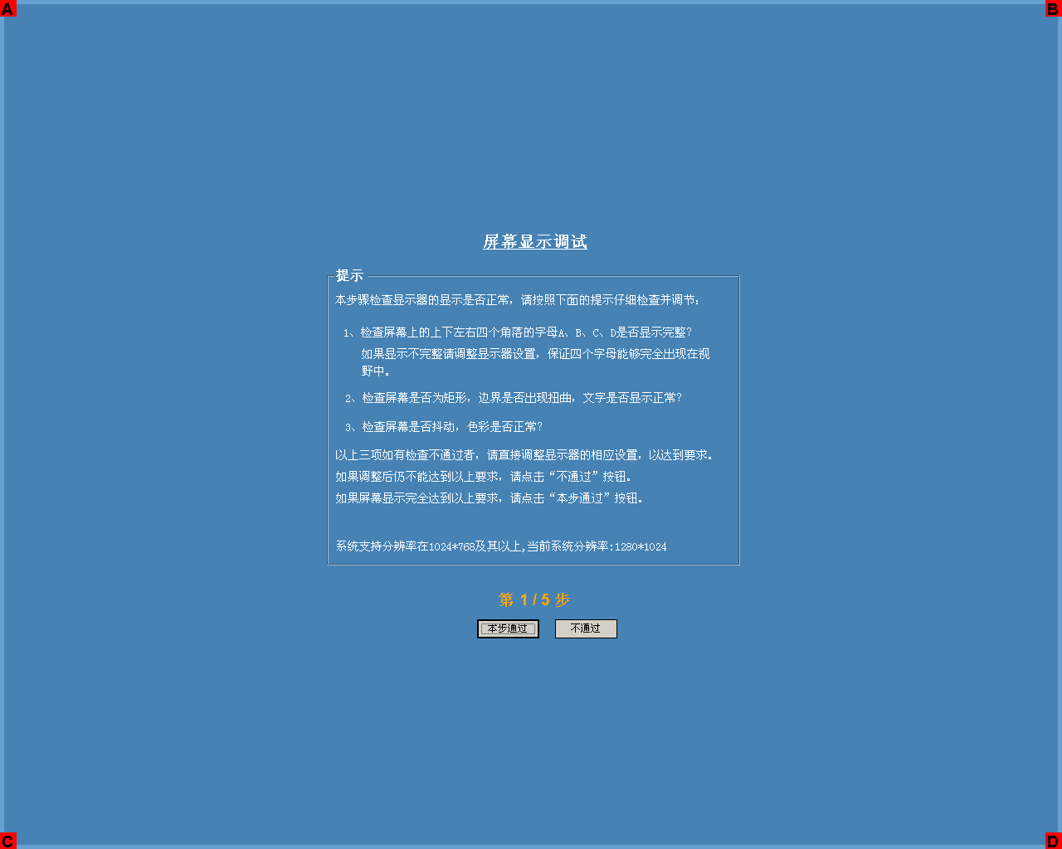
图2－2屏幕显示调试

2、音频设备调试（如图2-3）：听一段录音，正常按“本步通过”按钮到图2-4录音设备调试。
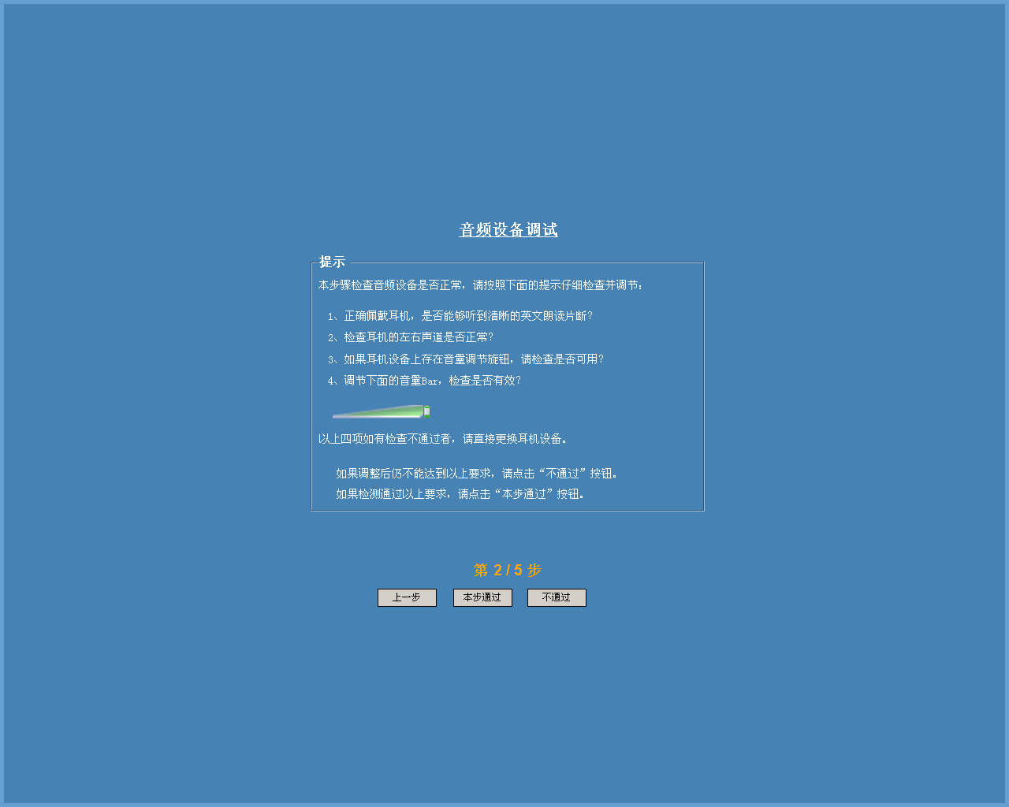

图2-3音频设备调试界面

3、视频设备调试（如图2-4）：应看到一段录像。正常按“本步通过”到图2-5录音设备调试
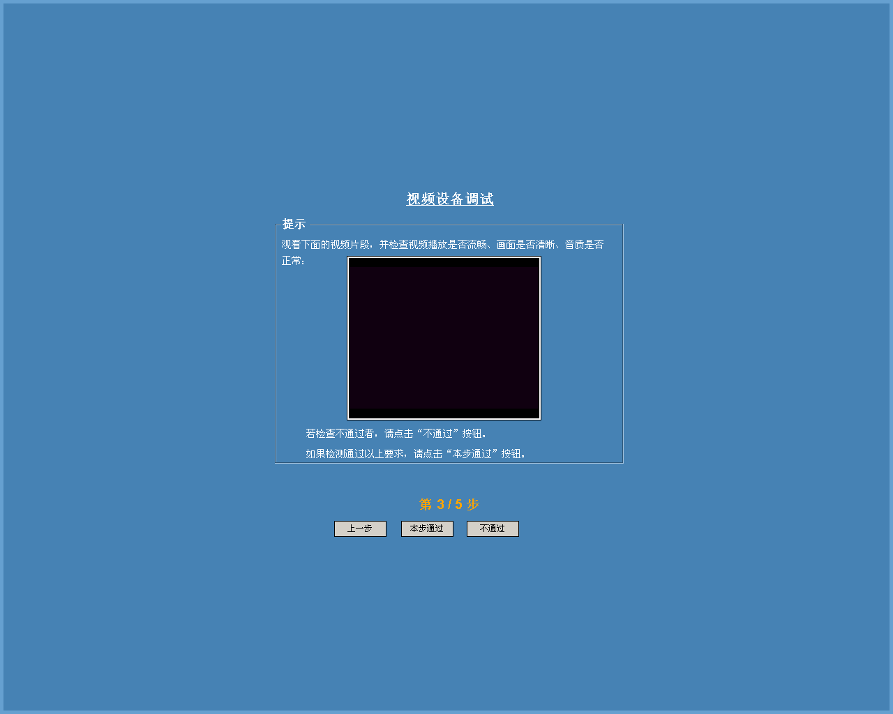
图2-4 视频设备调试界面

4、录音设备调试（如图2-5）：点击“开始录音”、口对麦克风说一段话后进行播放，若能回放你说的话，说明麦克风正常。按“本步通过”到图2-6界面：文本输入调试。
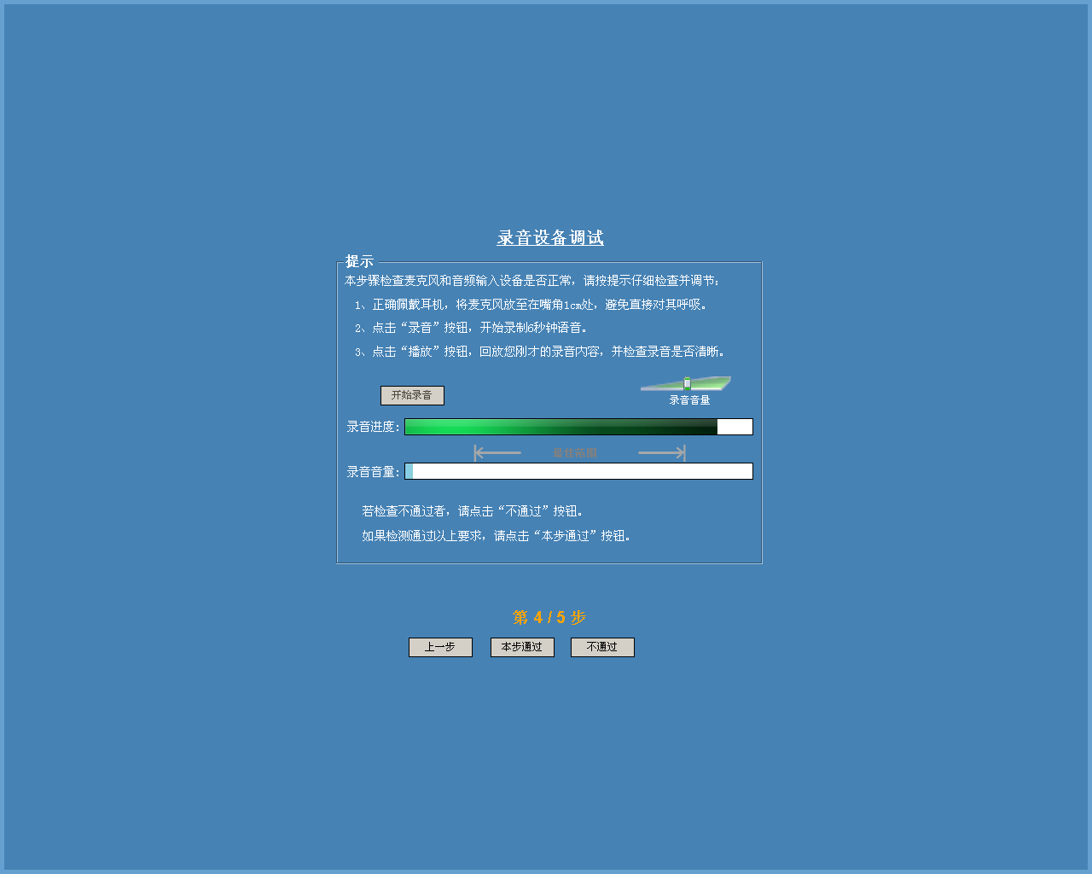
图2－5录音设备调试界面
5、文本输入调试（如图2－6）：将鼠标点击白框内后输入文字或字符。正常后按“本步通过”回到图2－1
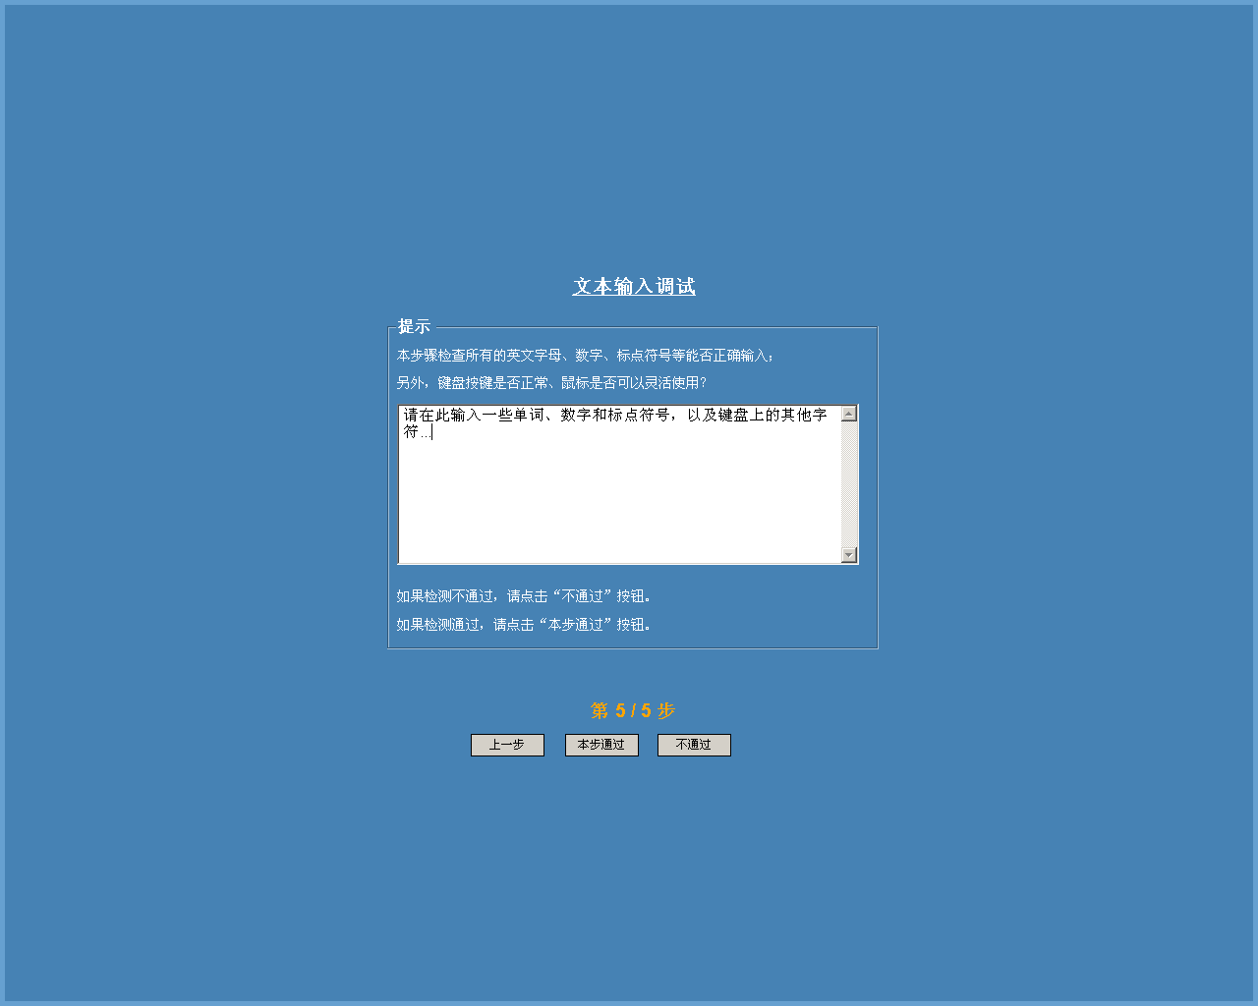
图2－6文本输入调试界面
三、考生登陆（9:00-9:20四级/13:30-13:50考生可以登录，9:20四级/13:50六级以后考生不能再登陆）
1、登陆界面如图3－1
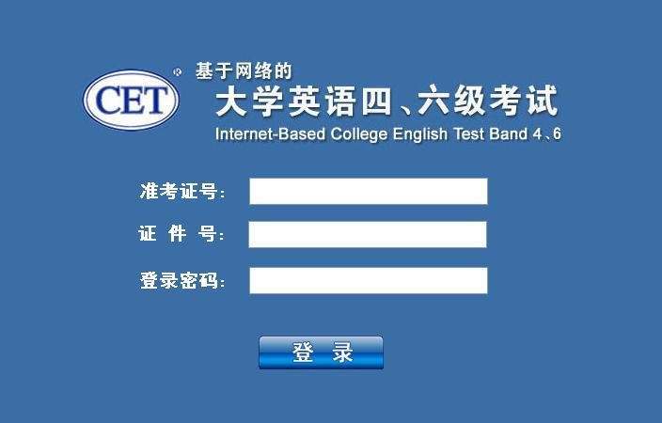
图3－1 登陆界面

2、学生输入准考证号、证件号、登陆密码（由监考老师当场宣布）后屏幕显示（如图3－2）所示，检查信息无错误后点击“确认”
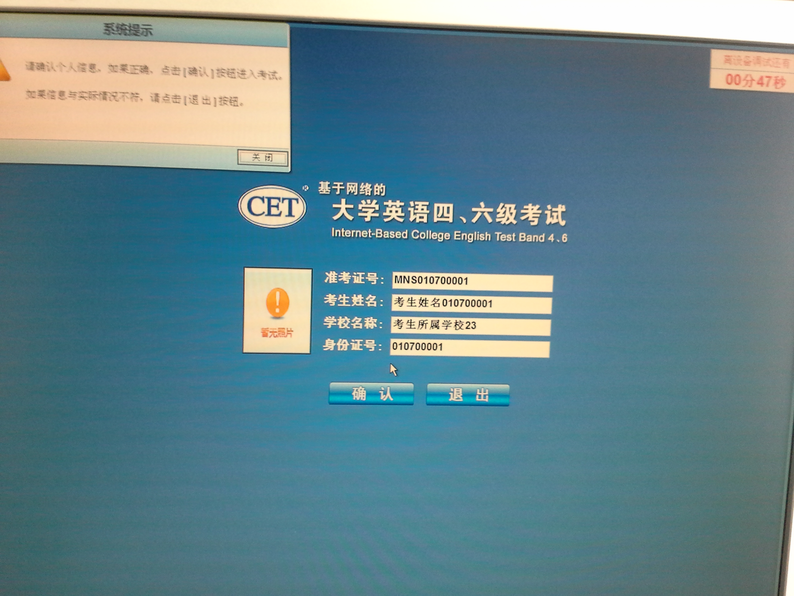
图3－2登陆后屏幕显示界面
四、阅读文件和强制设备调试（登陆完毕－9:30四级/登陆完毕－14:00六级）
登陆完毕后进入如下过程：
1、阅读考场规则（如图3－3）
2、阅读考生须知（如图3－4）
3、强制设备调试（调试包括：耳机测试、录音麦克测试、音量调节等，调试过程与本文中的第“一”部分基本一样），其中任何一个过程不通过都不能进入正式答题阶段。
4、以上过程完成后进入正式答题的等待（如图3－5）
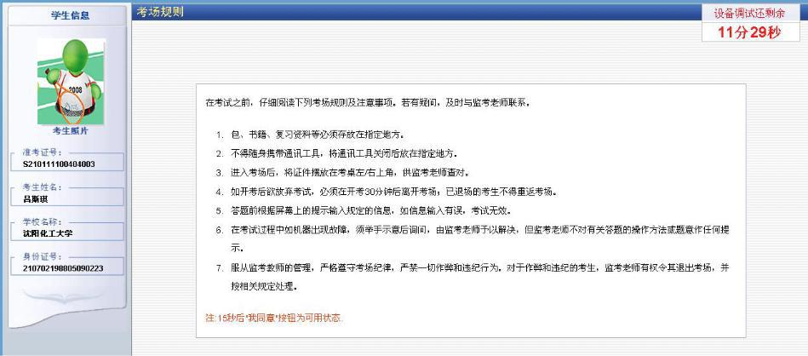

图3－3考场规则

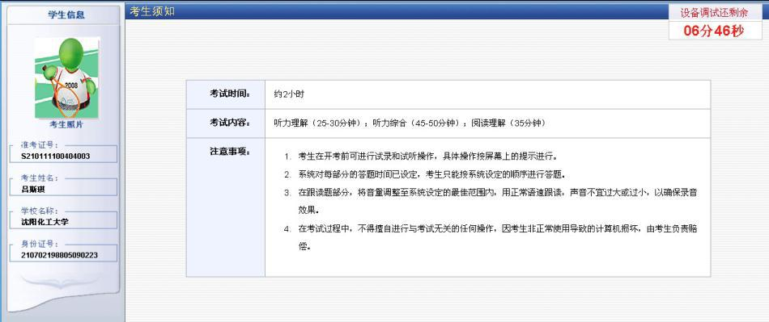

图3－4 考生须知

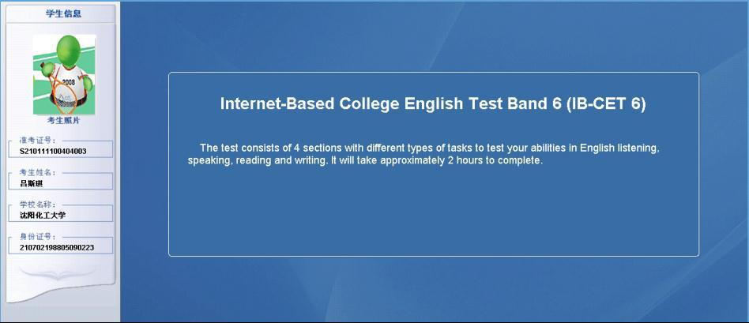

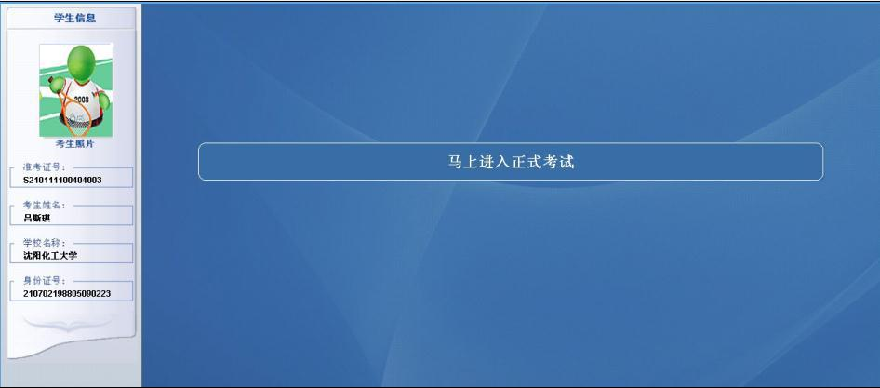

图3－5 答题前的等待界面

五、正式考试开始（9:30四级/14:00六级）
六、考试结束（11:30四级/16:00六级）
注：若考生要提前交卷（开考30分钟后），必须举手示意监考教师，由监考教师做提前交卷。

